3FN
DEFINICIONES
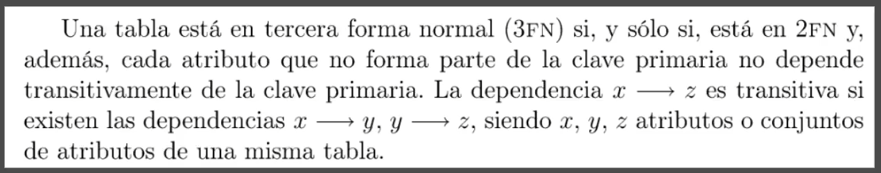

EJEMPLOS

TABLA PRODUCTOS
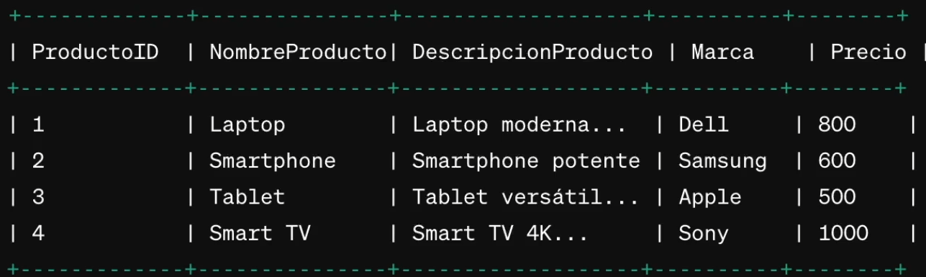

En la tabla producto tenemos dependencia transitiva, esto quiere decir que hay una dependencia directa entre NombreProducto y Precio (X-> Z) y por otro lado tenemos otra dependencia entre Marca y Precio (Y->Z). Esto no podría pasar en esta tabla, entonces lo tenemos que acomodar.
Vamos a trabajar de manera independiente los productos, las marcas y por otro lado vamos a tener una tabla de relación donde vamos a relacionar de una mejor manera un producto de tal marca tiene tal precio.

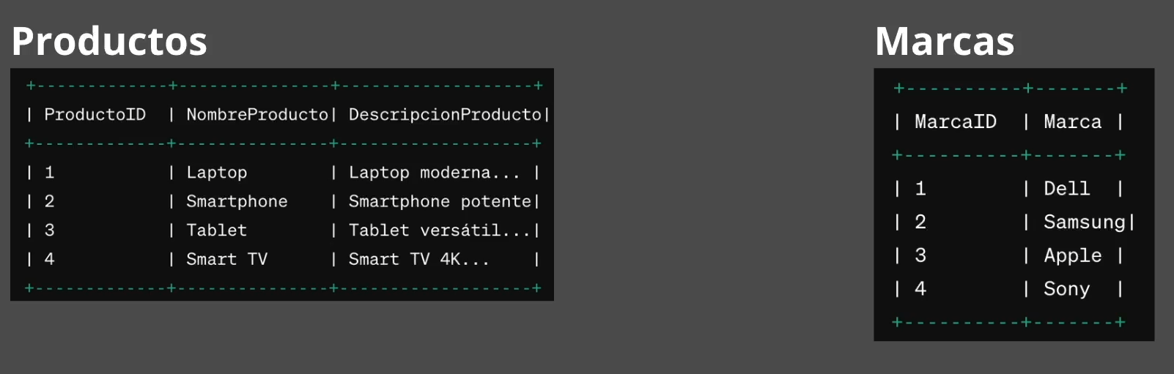

Tabla de relación
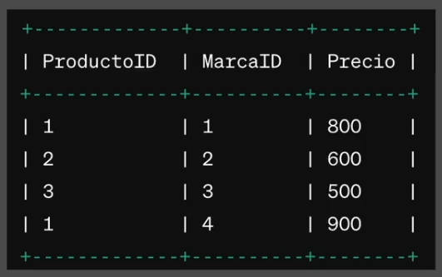

OTRO EJEMPLO
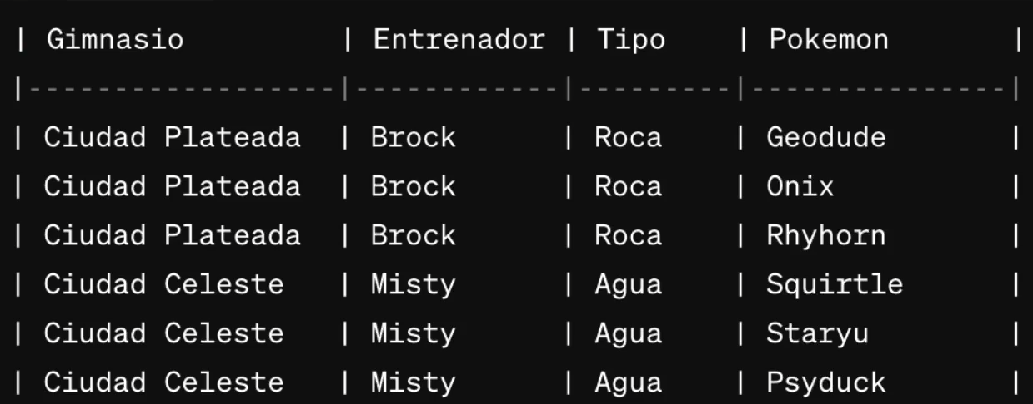

De esta manera nos queda la relación distribuida para evitar la relación transitiva:

